Муниципальное бюджетное дошкольное образовательное учреждение Петрозаводского городского округа "Детский сад общеразвивающего вида с приоритетным осуществлением деятельности по художественно-эстетическому развитию детей № 61 "Золотой ключик"

Сценарий экологического квеста с детьми старшего дошкольного возраста

«Защитники природы »

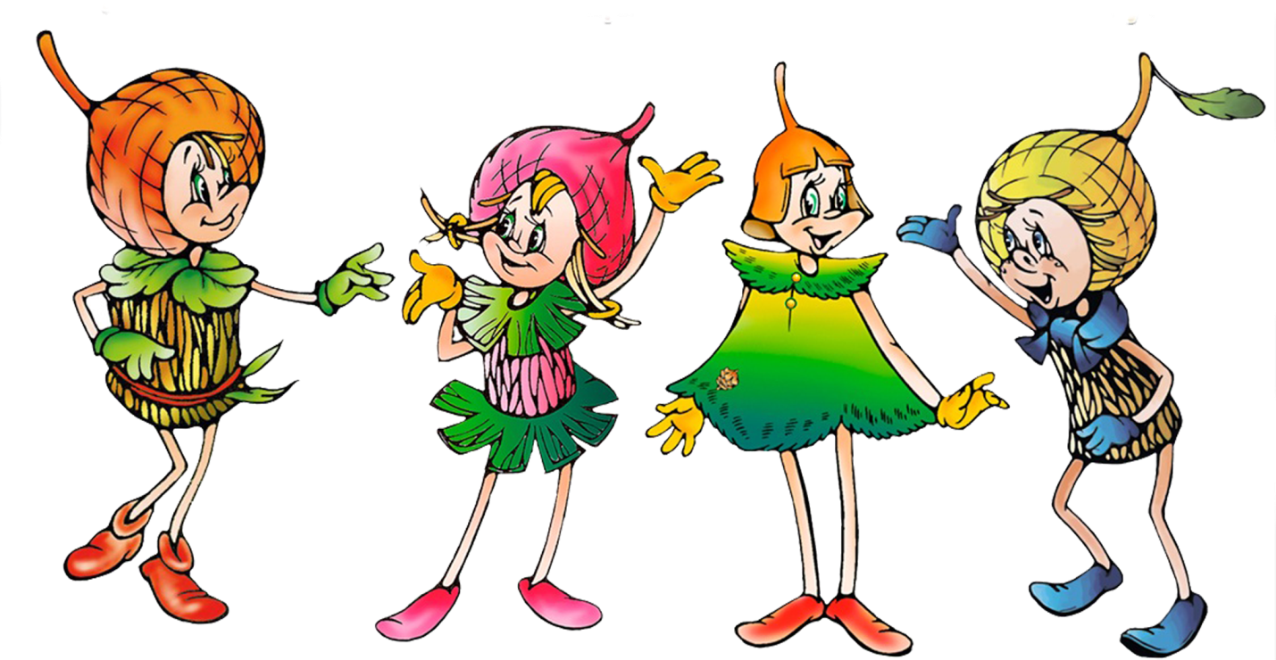

Цель: ознакомление воспитанников старшей группы детского сада с проблемами окружающей среды и методами и средствами их решения.
Задачи:
1. Образовательные:
- ознакомить детей с экологическими проблемами современного мира;
- включить детей в непосредственную деятельность по решаемой проблеме;
- повторить правильность выполнения физических упражнений;
2. Развивающие:
- развивать любознательность, творческое воображение, логическое
мышление;
- развивать быстроту, ловкость и скорость в выполнении задания.
3. Воспитательные:
- воспитать чувства прекрасного и необходимости уважения бережному отношение к окружающему нас миру;
- повторить правила поведения в природе;
- учить детей работать в команде
- воспитывать дружелюбие, взаимопомощь.
Оборудование: письмо от «Эколят», карты-маршруты, 2 рюкзака, предметы и картинки, относящиеся к походу, предметы из разных материалов (мусор: пластиковый, бумажный, стеклянный), обручи с условным обозначением для сортировки мусора, 20 мешочков с песком, 2 корзины для метания, мелки карточки – ребусы, картинки с правилами поведения в природе, таблички с названием станций.
Ход занятия:
Ведущий: Ребята, много праздников в месяце апреле. Кто помнит названия тех, которые уже прошли? (День смеха, День космонавтики). В апреле есть еще один замечательный праздник, необычный день рождения. А кто является именинником, вы узнаете, разгадав загадку:
Круглая, но не мяч,
Все время кружится, но не юла,
Есть и суша и вода. Что это? (Земля)
Ведущий: Правильно, 22 апреля во всем мире отмечают «Международный день Земли». День рождения Земли мы празднуем весной, когда просыпается природа, появляется молоденькая травка, на деревьях распускаются новые листочки, расцветают цветы, выползают из своих норок насекомые, у зверей появляются на свет детеныши. Высоко светит ласковое солнышко и всех нас обогревает. И в честь этого события главные защитники природы «Эколята» прислали нам интересное письмо. Давайте, его прочитаем.
Письмо: Здравствуйте, дорогие ребята! Пишут вам главные защитники природы «Эколята». Мы слышали, что вы честные, добрые, заботливые и очень любите природу. И мы хотим пригласить вас в наши ряды «Эколят». Нашей планете «Земля» нужна ваша помощь. Мы предлагаем вам отправиться в поход, в котором вас ждут интересные задания. Если вы справитесь со всеми испытаниями, и соберете зашифрованное нами слово то, вы станете главными защитниками природы в своем детском саду и получите медали «Эколят» - защитников природы.
Ведущий: Ребята, вы согласны отправиться в поход и пройти испытания? (Ответ детей)
Самое важное для похода собрать рюкзак, надо ничего не забыть и желательно, не брать лишнего, все вещи необходимо еще и правильно уложить. Что же нам надо взять в поход?
Что в поход с собой возьмем,
Если мы туда пойдем?
Очень быстро отвечайте,
Но смотрите, не зевайте!
Называю я предмет,
Он подходит или нет?
Если «да» – в ладоши хлопни,
Если «не» – ногою топни,
Только пол не проломи.
Все понятно? 1, 2, 3.
Котелок, утюг, расческа,
Пылесос, веревка, соска.
Вездеход, бинокль, духи,
Две засушенных блохи,
Носовой платок, подушка,
Ласты, мяч, коньки и клюшка,
Молоток, кусачки, нож,
Ну а соль с собой возьмешь?
Спички, гвозди, сала шмат –
Вот и собран наш отряд.
Игра «Собери рюкзак в поход»
Дети делятся на команды, капитаны берут рюкзаки и подходят к столам, где лежат разные предметы. Задача команд собрать рюкзак в поход правильно, оставить лишние вещи на столе. После игры проверяем правильность собранных рюкзаков.
После того как задание выполнено, детям выдается первая буква зашифрованного слова.
Ведущий: Ну что ребята, вы молодцы, рюкзаки собрали, теперь надо размяться перед дорогой. Вы за нами повторяйте, только, чур, не отставайте.
Танец-разминка: «Ручки – ручки, ножки – ножки»
Ведущий: Какие вы молодцы, очень хорошо потанцевали, получайте еще одну букву из зашифрованного слова.
А теперь пришло время получить маршрутные листы и отправиться в дорогу.
Содержание маршрутов:
- Станция «Дерево мудрости»:
Ведущий: Чтобы быть защитником природы необходимо быть умным, находчивым и знать правила поведения в природе, необходимо знать, что приносит вред природе, а что приносит пользу, и как мы можем помочь на шей земле.
- Отгадывание загадок (приложение №1);
- Расшифровка ребусов (приложение №2);
- Что приносит вред природе, и как мы можем ей помочь (приложение №3).
- Станция «Спаси природу»:
Ведущий: Защитники природы всегда следят за порядком. Ребята, посмотрите: «Люди приехали на пикник и оставили после себя мусор. Представьте ребята, что получится, если мы не научимся убирать за собой мусор, к чему это может привести? А сколько будет за целый год? Даже подумать страшно! Целые горы старых ненужных вещей. Что вы можете предложить? Нужно собрать мусор и разложить его по контейнерам «Бумага», «Пластик», «Стекло»».
- Игра «Сортировка мусора»;
Ведущий: Ребята, наши не порядочные туристы мало того, что намусорили, они еще и оставили не затушенный костер, и он уже стал распространяться дальше. Нам необходимо его затушить, как это можно сделать? Сегодня мы будем тушить пожар мешочками с песком.
- Игра «Тушение пожара».
- Станция «Прекрасная планета»
Ведущий: Ребята, наша планета удивительно красива, такой другой нигде больше не найти. Скажите, чем наша планета Земля прекрасна для вас, для каждого? (Ответы детей). Эколята очень люблю красоту. И на этой станции задание для вас (обращается к детям): на асфальте нарисована мелками наша планета, украсьте её цветами, деревьями, животными, реками ... Готовы, ребята? Тогда начнем!
Ведущий: Ребята, у вас получились замечательные картины. А все это потому, что вам помогала дружба и любовь к природе! Вы успешно справились со всеми заданиями, и сейчас предстоит самый ответственный момент: «Посвящение в Эколята- дошколят».
Ведущий зачитывает клятву Эколят – дошколят.
Я честный, добрый и заботливый человек. Я хочу вступить в ряды Эколят.
Я люблю всех живых существ, поэтому я обещаю всегда защищать и беречь братьев наших меньших!
Я люблю дышать чистым воздухом, поэтому я обещаю беречь зеленые насаждения, высаживать новые деревья и ухаживать за ними.
Я хочу пить чистую воду, купаться в чистых реках, морях и озерах, поэтому я обещаю беречь водоемы от загрязнений, экономить водопроводную воду.
Я люблю гулять по красивым полям и лесам, поэтому я обещаю убирать за собой мусор всегда и везде.
Вступая в ряды Эколят – защитников природы, я клянусь, что сделаю все возможное, чтобы стать лучшим другом и защитником природы, надежным и верным.
Клянусь все свои знания и силы направлять на заботу о Природе, животных и растениях.
Дети: Клянусь! Клянусь! Клянусь!
Ведущий: Ну а сейчас наступает торжественный момент. Мы сегодня награждаем вас памятными медалями ( звучит гимн «Эколят», вручаются медали).
Ведущий: С этого дня, ребята, вы вступили в ряды настоящих защитников и помощников природы! Мы вас поздравляем! Всегда помните клятву, которую вы дали.
«Давайте вместе Землю украшать, сажать сады, цветы сажать повсюду. Давайте вместе Землю уважать и относиться с нежностью, как к чуду! Мы забываем, что она у нас одна – неповторимая, ранимая, живая. Прекрасная: хоть лето, хоть зима…Она у нас одна, одна такая! (Е. Смирнова)»
Ну а сейчас настала пора нам с вами попрощаться. До свидания ребята!

Приложение №1

Зазвенели ручьи, прилетели грачи.  В дом свой, улей, пчела  Первый мёд принесла.  Кто скажет, кто знает, когда это бывает? (Весной) | Через нос проходит в грудь,  И обратный держит путь.  Он невидимый и всё же  Без него мы жить не можем. (Воздух)
Есть чудак цветок весенний  Удивляет своим цветеньем.  Из сугроба появляется,  Лучам солнца улыбается. (Подснежник) | Белым шариком пушистым  Я красуюсь в поле чистом.  Дунул легкий ветерок-  И остался стебелек. (Одуванчик.)
Что же это за девица,  Не швея, не мастерица,  Ничего сама не шьет,  А в иголках круглый год. (Ель.) | Над лугами, над водой  Хлынул дождик проливной,  А потом повисло в небе коромысло. (Радуга)

Приложение №2

Приложение№3

